Elastic Compute Cloud (EC2)
- Servidor virtual (VM) altamente configurável que possui capacidades computacionais redimensionáveis. Em minutos é possível subir novas instâncias de EC2
- Todos serviços da AWS usam EC2 por baixo dos panos e por isso EC2 é considerado o backbone da AWS
- Amazon Machine Image (AMI): Imagem de OS que será usada na instância, é a primeira escolha a ser feita
- Instance Type: O tipo da instância determina as capacidades computacionais da instância
- Armazenamento: é feito usando com elastic block storage (SDD, HDD, virtual magnetic tape ou múltiplos volumes) e/ou elastic file system
- Configurações da instância: Security groups, key pairs, user data, IAM roles, placement groups, etc
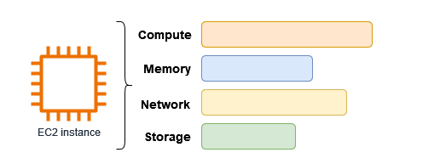

Instance types
- São a combinação de instance family e instance sizes, cada type possui n máquinas com diferentes configs

Instance families
- São diferentes combinações de CPU, memória, armazenamento e capacidades de rede que são usadas para atender as necessidades de aplicações
- As combinações são predefinidas pela AWS e dão propriedades únicas para cada família (ex: instâncias com melhor desempenho para memória)

Famílias
- General purpose: Capacidades de CPU, memória e rede balanceadas, as mais icônicas são T2 por ser muito usada e Mac por permitir criar uma VM com MAC.
  - Use case: Web servers e repositórios de código
- Compute optimized: Ideal para aplicações CPU bound ou aplicações que vão se beneficiar de uma CPU de alto desempenho.
  - Use case: Modelagem científica, gaming servers e server engines.
  - Todas começam com a letra C (de compute)
- Memory optimized: Alto desempenho para executar aplicações que processam data sets largos em memória.
  - Use case: cache em memória, databases em memória e real time big data analytics
- Accelerated Optimized: Usam hardware accelerators ou co-processors para executar cálculos de float, processamento gráfico e análise de padrões de dados
  - Use case: Machine learning, finança computacional, análise sísmica e reconhecimento de fala
- Storage Optimized: Otimizado para fazer altos volumes de I/O sequencial em data sets grandes armazenados localmente
  - Use case: NoSQL, SQL, data warehousing
- High performance compute (HPC) optimized: Oferecem melhor relação de performance e custo para HPC
  - Use case: simulações grandes, deep learning

Instance Sizes
- São o tamanho das instâncias, quanto maior, mais recursos disponíveis, normalmente nomeadas (em ordem): nano, micro, small, medium, large, xlarge, 2xlarge, 4xlarge, etc
  - Existem algumas exceções para o padrão de nomeação, algumas máquinas possuem nomes customizados (ex: C6G metal para indicar que e uma máquina de metal) e outras são xlarge mas não uma potência de 2 C5.9xlarge
- Normalmente um aumento de instance size dobra o preço e os atributos chave daquela instância
  - Ex: t2.small tem 12GB de ram, 1vCPU e custa 17 reais por mês, enquanto t2.medium tem 24gb de ram, 2vCPU e custa 33 reais por mês
  - Essa informação é importante na hora de considerar o preço, algumas vezes é mais barato ter uma instância adicional do que aumentar o tamanho da instância

Tenancy types
- São os modelos de aluguel de máquinas AWS

Default
- A AWS aluga uma máquina virtual que roda em qualquer hardware do datacenter, de modo que se a instância for reiniciada ela pode não rodar no mesmo hardware de antes
  - O hardware será compartilhado com outras instâncias, a isolação ocorre por meio da instância
  - O pagamento é feito por instâncias sendo usadas, não é possível verificar ou mudar a características da máquina e nem controlar qual parte de hardware uma instância será deploy
  - É mais barato que dedicated instance

Dedicated instance
- É o mesmo que default, porém uma parte do hardware é alugada para rodar uma instância, de modo que a instância sempre ficará naquela parte alugada
  - Mais barato que dedicated host
  - As outras características são as mesmas, mas agora a instância sempre sobe no mesmo hardware

Dedicated Host
- A AWS aluga o hardware de um servidor inteiro, e enquanto o cliente estiver pagando por aquela máquina ela será dele.
  - O host só terá instâncias que pertencem de quem alugou o host, o isolamento é feito no hardware
  - Os deploys são feitos na mesma máquina sempre
  - É possível consultar sockets, cores, host ID e outras informações sobre a máquina
  - É adquirido através de uma licença que dá direito a uma máquina com configs específicas na AWS
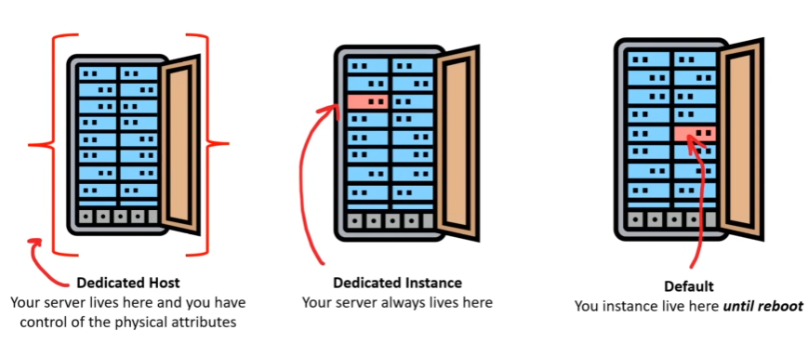
  - É possível aumentar a capacidade

Desempenho de instância

Fixed performance instances
- São instâncias com recursos de CPU fixos, definidos durante a criação, a CPU pode entregar desempenho total a qualquer momento de maneira consistente
- Usado para aplicações que precisam de alto desempenho da CPU por longos períodos de tempo ou o tempo todo

Flex instance (M71-flex e C71-flex)
- Instâncias que oferecem recursos CPU, memória e rede balanceados, sendo instâncias com melhor custo-benefício para workload de uso geral.
- Possuem um desempenho base da CPU de 40% e quando é necessário mais desempenho podem exceder o desempenho base e fornecer até 100% da CPU por até 95% do tempo em uma janela de 24H (~22 horas)

Burstable performance instances
- São instâncias com um desempenho base de CPU, mas que possuem a habilidade de ter um burst de desempenho quando necessário.
- É baseado no fato de que muitas instâncias não precisam de 100% da CPU o tempo todo e vão ter uma baixa utilização de CPU em alguns períodos de tempo
- O desempenho base atende a maioria dos workloads gerais e o burst atende workloads mais pesados
- Custa menos que ter uma instância com desempenho fixo ou uma flex instance sem que ocorra perda de desempenho

CPU Credits
- São como moedas que podem ser gastas para usar um CPU Burst por um período de tempo
  - Se o uso de CPU está abaixo do total do desempenho base CPU credits são acumulados e usados quando necessário
  - Se o uso de CPU está igual ao total do desempenho base CPU credits estão sendo consumidos na mesma taxa em que são ganhos
  - Se o uso de CPU está acima do total do desempenho base o custo de CPU credits é maior que o ganho
- O comportamento que ocorre quando a CPU precisa de um burst é definido pelo mode, existem dois:
  - Standard Mode: São usados CPU credits acumulados, se nenhum for encontrado a CPU volta para o desempenho base e só entra em burst quando conseguir créditos
  - Unlimited mode: São usados CPU credits acumulados, se nenhum for encontrado será feito um empréstimo de credits que serão pagos conforme credits forem sendo ganhos. Se não for possível pagar os credits emprestados será necessário pagar com dinheiro.
- Créditos acumulados não expiram ou possuem data de validade, mas existe um limite para a quantidade de créditos que uma instância pode acumular, quando esse limite chegar os novos créditos não serão acumulados.
- É possível escutar eventos relacionados a CPU credits (ex: quando o máximo de créditos foi acumulado disparar um evento)

Keypairs
- É um par de chaves, uma pública armazenada na instância e uma privada armazenada pelo usuário, que permitem que alguém prove sua identidade para se conectar a uma instância EC2
- Em instâncias Linux são usadas para conexão via SSH e em instâncias Windows são usadas para descriptografar a senha do admin
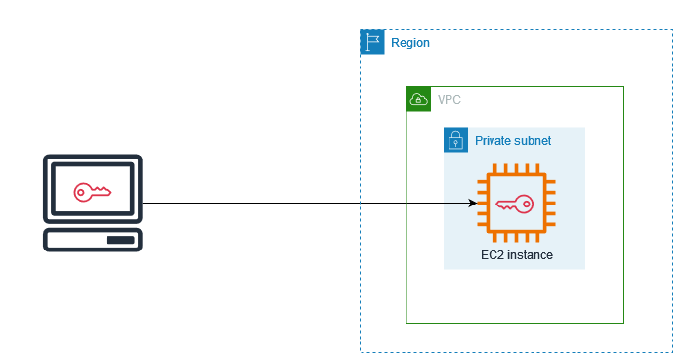
- É possível especificar um par de chaves para cada instância ou usar o mesmo para todas
- A AWS não mantêm uma cópia da chave privada, se ela for perdida não será possível se conectar a instância com a chave e será necessário iniciar um processo diferente para se conectar

Elastic IP
- É um endereço IPv4 estático e público que é alocado a uma conta AWS e pode ser associada a uma instância. Só será desalocado se o usuário solicitar
- Esse IP pode ser usado para mascarar falhas, quando uma instância falha é possível redirecionar o trafego remapeando o endereço de IP para outra instância na conta
- Todos endereços de IP públicos são pagos, incluídos endereços associados a uma instância e elastic IP
- O endereço só pode ser usado dentro de uma região e é atribuído através de um grupo de endereços da AWS ou de um grupo de endereços importados para a conta
- Quando um endereço de IP elástico é associado a uma instância ele também é associado a interface de rede principal da instância e vice-versa
- Se a instância possui um endereço de IP público ele será liberado para o grupo de Ips públicos da AWS quando um elastic IP for associado a ela. O endereço de IP antigo não é reutilizável

User data scripts
- São scripts que são usados para configurar a máquina quando a instância é iniciada pela primeira vez. Rodam com root/admin.
- Os scripts só vão rodar uma vez na primeira vez que a instância subir (boot) e normalmente são usados para instalar updates, instalar software e baixar arquivos comuns da internet.

Opções de compra
- On-demand instances: São pagas por segundo usado
- Saving plans: Reduz o custo de instâncias ao fazer um compromisso de quantidade de recursos que serão usados em um período de tempo (por horas, durante 1 ano ou 3 anos)
- Reserved instances: Reduz o custo ao fazer um compromisso de uma config de instância (instance type e região) durante um período de 1 ou 3 anos
- Spot instances: Reduz custo ao solicitar instâncias EC2 que não estão sendo usadas
- Dedicated hosts: Um host de servidor dedicado a rodar as instâncias de uma conta
- Dedicated instances: Pagar pela hora por instâncias que vão rodar sempre no mesmo hardware
- Capacity reservations: Reservar capacidade de uma instância em uma AZ especifica

